Mục Lục

**File Config in C# .NET Core** 2

**1.** **Cấu hình trong ASP.NET Core** 2

**2.** **Load cấu hình** 2

# **File Config in C# .NET Core**

1. **Cấu hình trong ASP.NET Core**

Cấu hình trong ASP.NET Core được lưu dưới dạng key-value, người dùng có thể lưu cấu hình trong các file định dạng

* JSON
* XML
* INI

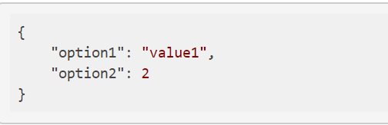

hình 1: cấu hình đơn giản

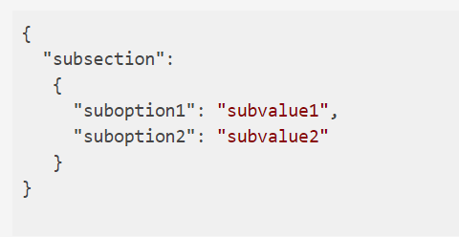

hình 2: cấu hình đơn giản

ASP.NET Core hỗ trợ đọc cấu hình từ các nguồn khác nhau và các định dạng khác nhau. Một vài nguồn được sử dụng phổ biến:

* Định dạng file: JSON, INI, XML
* Command line Arguments (tham số dòng lệnh)
* Environment variables (biến môi trường)
* Custom Provider (cái này là tự tạo ra provider riêng theo ý muốn)

1. **Load cấu hình**

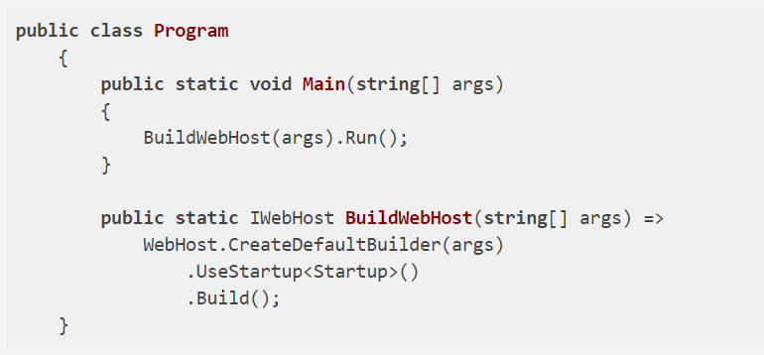

hình 3: phương thức main

phương thức Main gọi đến CreateDefaultBuilder là một Helper Class, một trong những công việc là load cấu hình từ các nguồn

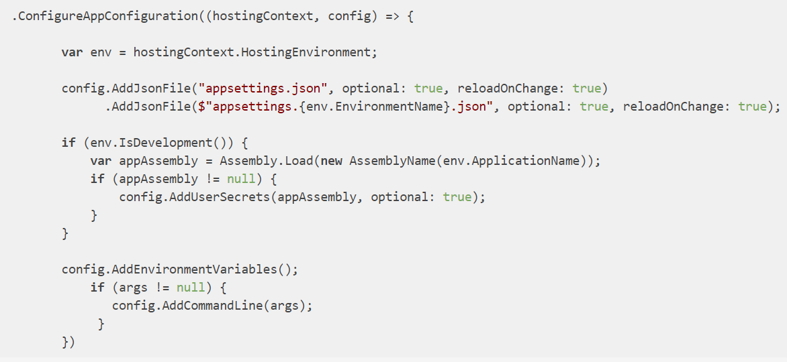

hình 4: phương thức ConfigureAppConfiguration

Phương thức **ConfigureAppConfiguration**nhận 2 tham số.

* Tham số thứ nhất: là thể hiện của **WebHostBuilderContext**
* Tham số thứ hai: là thể hiện của **IConfigurationBuilder**.**WebHostBuilderContext**đưa ra thuộc tính **HostingEnvironment**giúp chúng ta biết được chúng ta đang chạy ở môi trường **Development**, **Production** hay **Staging.**

**IConfigurationBuilder**đưa ra một số phương thức để load file cấu hình

* 1. **Load cấu hình từ file Json**



hình 5: phương thức AddJsonFile

Phương thức AddJsonFile giúp load cấu hình từ file json

Có ba tham số truyền vào:

* Tham số thứ nhất: đường dẫn tương đối đến file cấu hình
* Tham số thứ hai: nếu để true nó sẽ không sinh lỗi nếu không tìm thấy đường dẫn cung cấp bởi tham số đầu tiên
* Tham số thứ ba: nếu để true, chương trình sẽ tự động load lại cấu hình nếu file cấu hình bị thay đổi
  1. **Load từ User Secrets**
  2. **Load cấu hình từ biến môi trường**
  3. **Đọc từ command line arguments**